## Без имени-1DJ FERNANDEZ

## РАЙДЕР

**ОРГАНИЗАЦИОННЫЕ ТРЕБОВАНИЯ К ПРИГЛАШАЮЩЕЙ СТОРОНЕ:**

1. ***Дорога.***

Оплата дороги в обе стороны (поезд, автобус, самолёт).

Билет приобретается приглашающей стороной. В случае отказа приобретения билета, артист имеет полное право отказаться от выступления, при этом оставив себе 50% гонорара в качестве компенсации.

1. ***Оплата гонорара.***

Главным условием подтверждения даты является 50% предоплата гонорара.

Далее производится оплата остальных 50% выступления не позднее, чем за 2 недели до намеченной даты проведения мероприятия. Невыполнение финансовых условий полностью освобождает **Артиста** от обязательств. Авансовый депозит будет удержан в качестве компенсации за отмену выступления по инициативе организатора. Сумма гонорара оговаривается заранее.

1. ***Проживание.***

Проживание в гостинице категории не ниже **4 \*** или в частной гостинице, лучшей в городе, на все время пребывания в городе.

В номере со всеми удобствами обязательно наличие горячей воды, телефона, телевизора, халата и тапочек, в холодное время – обогревателя, в жаркое – кондиционер, мини-бар. Категорически невозможно размещение артиста на этажах гостиницы, где проходят ремонтные работы.

1. ***Питание.***

Полноценное питание Артиста должно обеспечиваться по его желанию на протяжении всего пребывания в городе проведения акции без ограничений.

Набор прохладительных и алкогольных напитков по запросу **Артиста** на все время пребывания на территории приглашающей стороны без ограничений.

1. ***Встреча в аэропорту или на вокзалах.***

Приглашающая сторона в обязательном порядке производит встречу Артиста в аэропорту (на вокзале), а также провожает по истечению срока пребывания в городе проведения акции в аэропорт (на вокзал).

1. ***Безопасность артиста.***

Приглашающая сторона должна обеспечить сохранность здоровья и имущества Артиста на протяжении всего пребывания в городе проведения акции, а также во время его выступления. Если Артист понёс какие-либо убытки, связанные с порчей его имущества или нанесения вреда здоровью, организаторы будут обязаны выплатить денежную компенсацию. Сумма компенсации будет зависеть от размера нанесённого ущерба.

1. ***Форс-мажор.***

Dj *не несет ответственности* за задержки рейсов по вине авиакомпаний, опоздание поездов, а также за обстоятельства непреодолимой силы.

## DJ FERNANDEZ



**ТЕХНИЧЕСКИЕ ТРЕБОВАНИЯ**

**К ПРИГЛАШАЮЩЕЙ СТОРОНЕ:**

**В комплект должны входить следующие компоненты:**

1. Диджейские проигрыватели **компакт-дисков** (2шт.), *марки не ниже* ***PIONEER CDJ-800***.
2. Пульт марки **Pioneer DJM600/800/1000**
3. Аудио-мониторы (2 шт.) справа и слева на уровне головы мощностью не менее 200 Вт (**в исправном состоянии!**)

Расположение оборудования на столе:

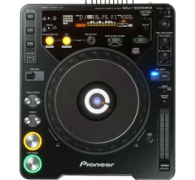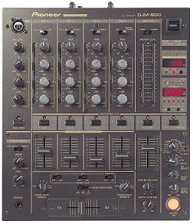

***Всё оборудование должно быть в исправном и пригодном для работы состоянии. В случае несоблюдения данного требования, за работоспособность аппаратуры в дальнейшем, ди-джей ответственности не несет!***

Контакты:

***e-mail: vosto4nyi_45@mail.ru***

***vkontakte:*** [***http://vk.com/dj_fernandez***](http://vk.com/dj_fernandez)

***телефон: +7(700)344-21-48 Баймагамбетов Алтынбек***